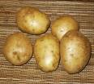 | 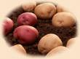 | 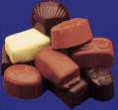 | 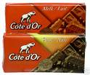 | 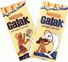
pommes de terre  pommes de terre | pommes de terre  pommes de terre | pralines  pralines | chocolat noir  chocolat noir | chocolat banc  chocolat blanc
pommes de terre  pommes de terre | pommes de terre  pommes de terre | pralines  pralines | chocolat noir  chocolat noir | chocolat banc  chocolat blanc
pommes de terre  pommes de terre | pommes de terre  pommes de terre | pralines  pralines | chocolat noir  chocolat noir | chocolat banc  chocolat blanc
pommes de terre  pommes de terre | pommes de terre  pommes de terre | pralines  pralines | chocolat noir  chocolat noir | chocolat banc  chocolat blanc
pommes de terre  pommes de terre | pommes de terre  pommes de terre | pralines  pralines | chocolat noir  chocolat noir | chocolat banc  chocolat blanc
pommes de terre  pommes de terre | pommes de terre  pommes de terre | pralines  pralines | chocolat noir  chocolat noir | chocolat banc  chocolat blanc
pommes de terre  pommes de terre | pommes de terre  pommes de terre | pralines  pralines | chocolat noir  chocolat noir | chocolat banc  chocolat blanc

